GAUTENGSE DEPARTEMENT VAN ONDERWYS

SENIORSERTIFIKAATEKSAMEN

HOUTWERK SG
(Tweede Vraestel: Teorie)

TYD: 2 uur

PUNTE: 100

INSTRUKSIES:

- Sketse mag gebruik word om u antwoorde toe te lig.

- Begin elke vraag op ŉ nuwe bladsy.

- Beantwoord AL die vrae.

VRAAG 1

HOUT, HOUTSOORTE, OPSAAGMETODES, BEMARKBARE VORMS EN GRADERING

1.1 U sal vind dat ŉ deel van die bekoring om iets uit hout te maak, is om te leer hoe om die verskillende spesies of houtsoorte te identifiseer en om te kan sê hoe elke stukkie hout sal reageer wanneer u daarmee begin werk.

Tabel 1.1 toon verskillende kenmerke en name van houtsoorte. Skryf die letters A tot X onder mekaar neer. Lees die rye vertikaal en gebruik die gegewe inligting om die antwoorde te vind. Kies die relevante feite en skryf dit langs die letters A tot X neer.

 | Natuurlike groeiplek | Kleur van kernhout | Reuk | Tekstuur | Bevat | Bewerkings- eienskappe
 | Zambië  Knysna (SA)  Uganda  Brittanje  Mpumalanga (SA)  Brasilië  Japan  VSA  Suid-Amerika | Grys  Ligbruin  Donkerbruin  Rooierig  Rooibruin  Ligrooi  Donkerrooi  Strooi  Geel | Seder  Spesery  Hars  Soet  Onaan-genaam | Fyn  Middelmatig  Grof | Olie  Hars  Gallussuur | Bewerk baie maklik  Skeur in  Greinvulling nodig  Hardheids verskille  bemoeilik  afwerking
Beuk |  | G
Geelhout | A |  |  | P
Imbuia |  |  | M
Iroko |  |  |  | Q |  | V
Japannese eik |  |  |  |  | S
Kiaat | B | H |  | R
Oregon den |  | I
Pau Marfin | C | J
S.A. den | D |  |  |  | T | W
Sapele mahonie | E | K
Stinkhout |  | L | N |  |  | X
Tambotie | F |  | O |  | U
(24)
Tabel 1.1

- Watter houtsoort in Tabel 1.1 word tradisioneel vir elk van die volgende doeleindes aangewend?  - Groente – en vrugtekissies  - Duursame paneelwerk (inheemse houtsoort)  - Boukonstruksie  - Duursame meubels (uitheemse houtsoort) | (4)

1.3 Vir handelsdoeleindes word houtsoorte geklassifiseer as sagtehoutsoorte (naaldhout) en hardehoutsoorte (loofhout).  Noem die VYF klasse waarvolgens die SABS nywerheidshout klassifiseer. | (5)

1.4 Opsaagmetodes  - Noem en skets die metode wat algemeen vir S.A. den gebruik word.  - Noem DRIE redes waarom hierdie metode op S.A. den toegepas word. | (1)  (3)

1.5 Noem en skets DRIE kromtrekkings wat by gedroogde planke voorkom. | (3)  [40]
VRAAG 2  HANDGEREEDSKAP  - Wanneer handgereedskap aangekoop word, word dit gedoen deur die grootte van die spesifieke gereedskapstuk te gee. Hoe sal u die volgende gereedskapstukke spesifiseer?  2.1.1 ŉ Staalliniaal  - ŉ Saag  - ŉ Beitel  - ŉ Dwarspenhamer | (4)

2.2 Figuur 2.2 toon die skets van ŉ lang plank met twee skawe (A en B) daarop.

A
B
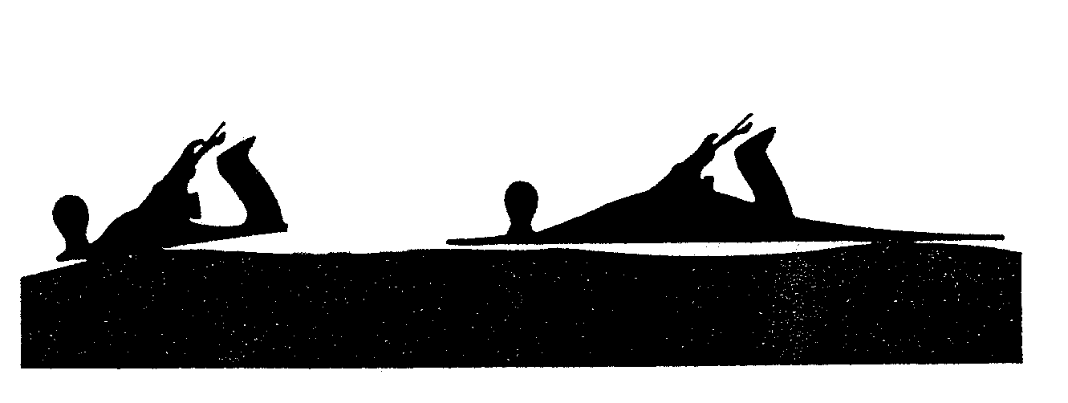

Figuur 2.2

- Skryf die letters A en B onder mekaar neer en daarnaas die korrekte naam van elke skaaf.  - Watter skaaf sal u gebruik om die plank gelyk te skaaf? | (2)  (1)

2.3 Wat kan gedoen word om te voorkom dat die endgrein van ŉ plank, soos in Figuur 2.3 geïllustreer, uitskeur wanneer die kopkant geskaaf word? | (2)
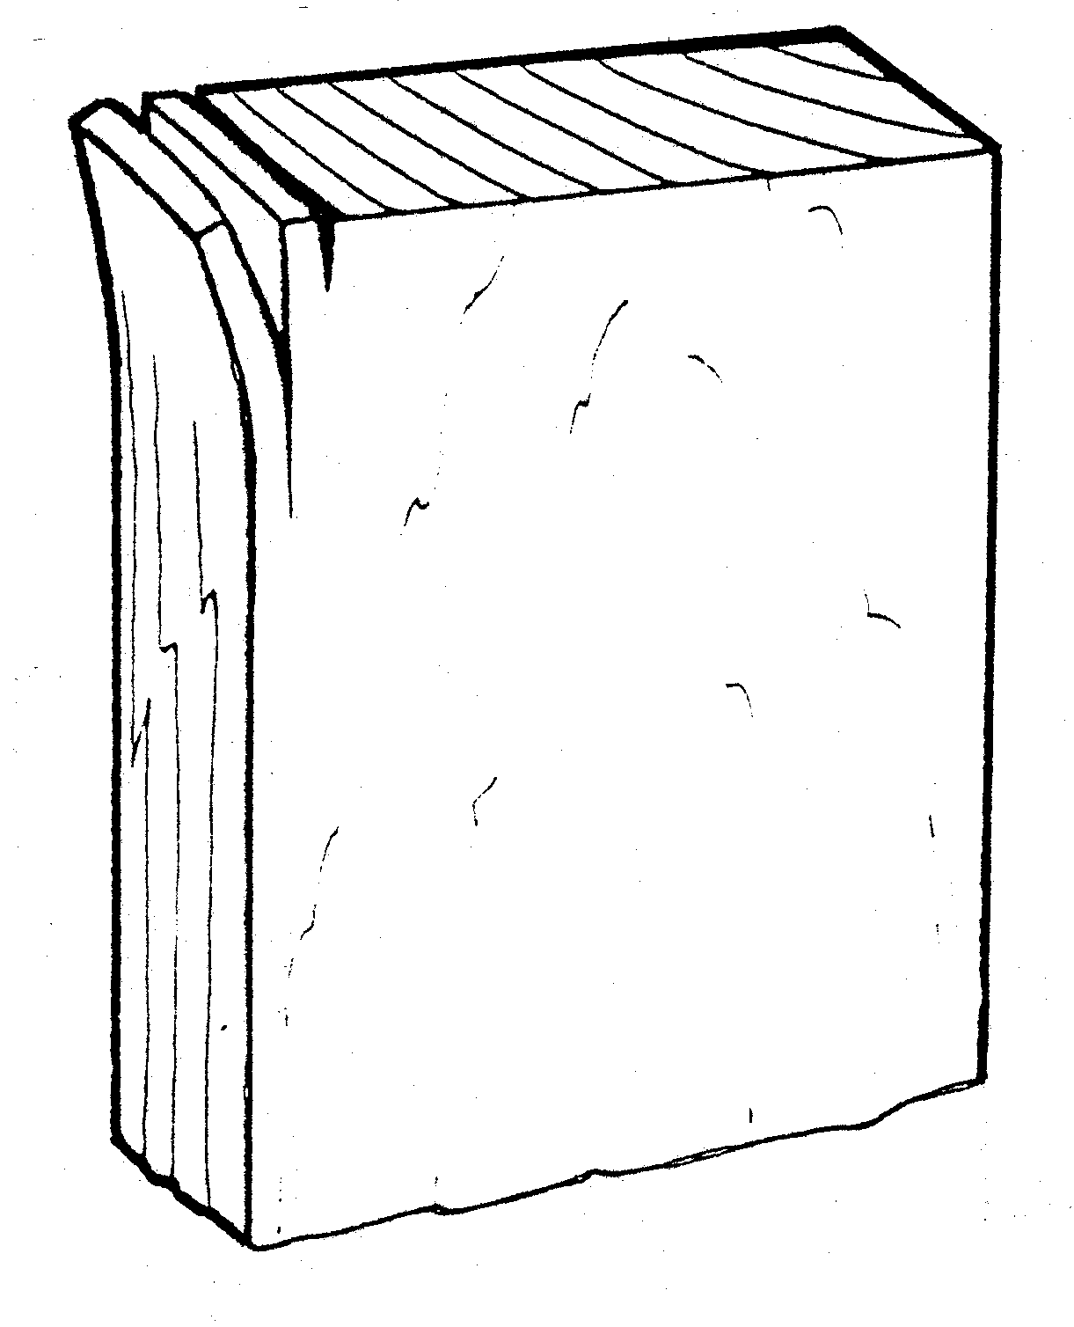

Figuur 2.3

2.4 Figuur 2.4 toon die sketse van twee boorpunte.
B
A

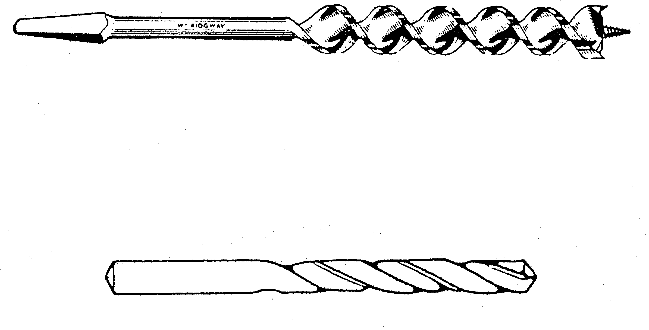

Figuur 2.4

- Skryf die letters A en B onder mekaar neer en benoem die boorpunte.  - In watter tipe klembus pas elke boorpunt?  - Indien u ŉ gat regdeur ŉ plank met A wil boor, wat sal u doen om te verhoed dat die hout aan die agterkant uitbreek? | (2)  (2)  (1)

2.5 Figuur 2.5 toon ŉ voeg waar die oortollige hout verwyder is.

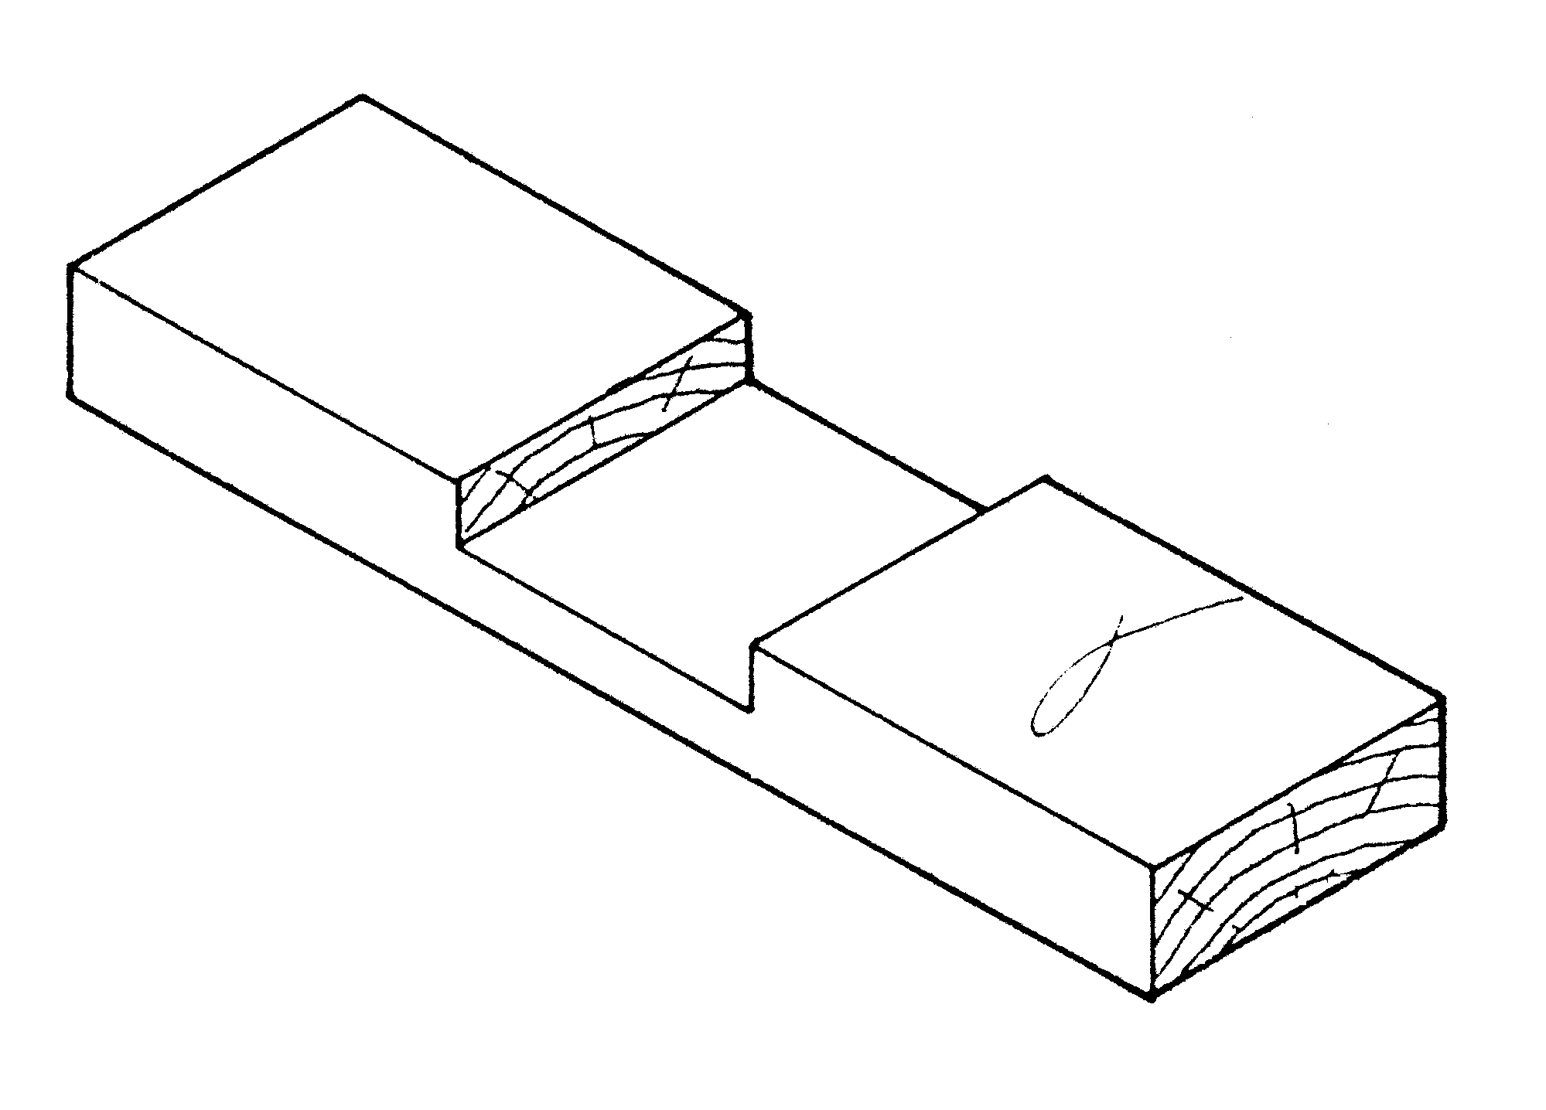

Figuur 2.5

- Beskryf stapsgewys hoe u ŉ soortgelyke voeg sal maak (die voeg is reeds uitgemerk).  Noem die gereedskap wat u sal gebruik. | (6)

2.6 Figuur 2.6 toon die vooraansig van ŉ skaaf. Wat is fout met die skaafbeitel en hoe kan dit reggestel word? Noem die onderdele wat vir die verstellings gebruik word. | (2)
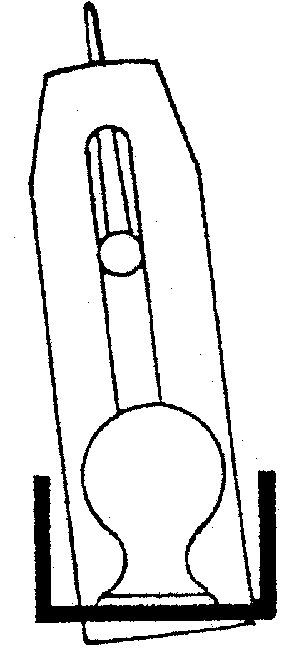

Figuur 2.6

2.7 Figuur 2.7 toon ŉ gedeeltelike sy-aansig en vooraansig van die tande van twee verskillende saagblaaie.

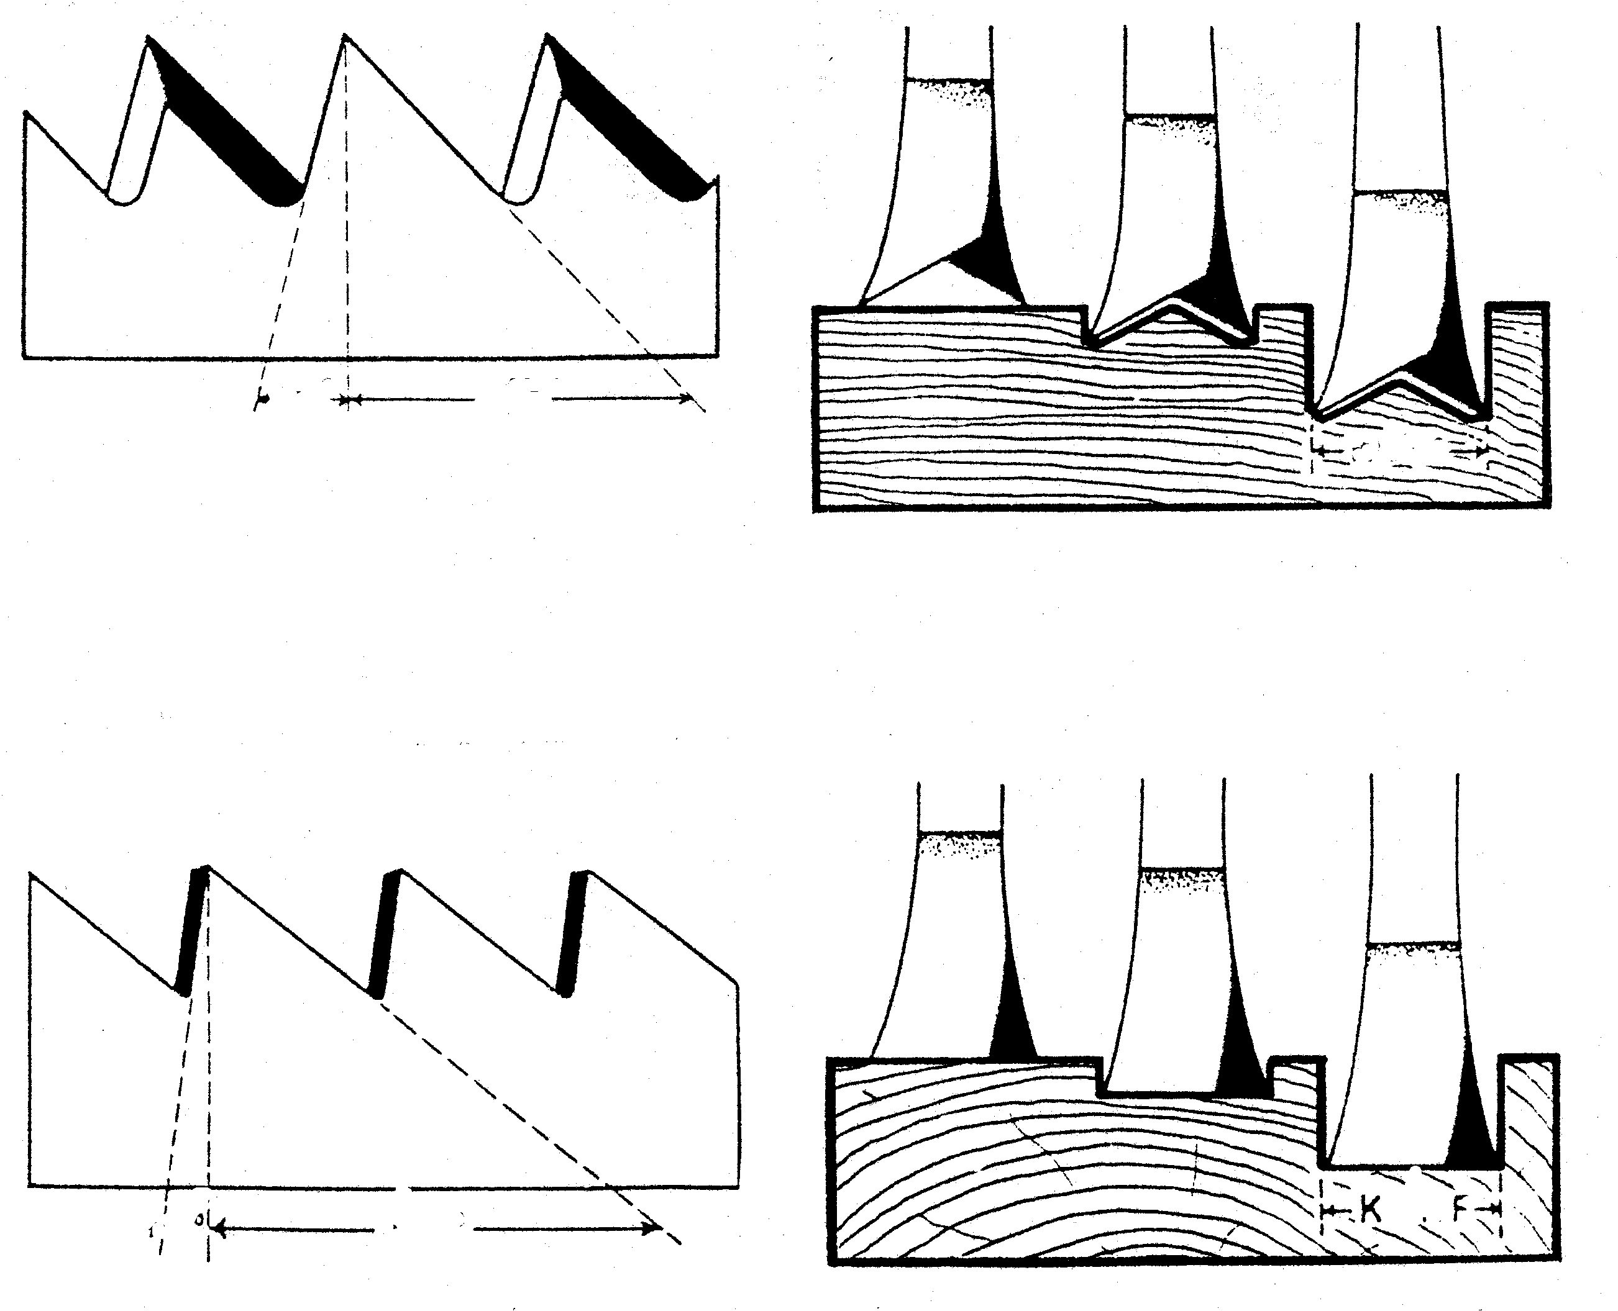
A
B
KERF
KERF

Figuur 2.7

2.7.1 Aan watter saag behoort die tande in A? | (1)
- Aan watter saag behoort die tande in B?  - Noem die spesifieke funksie van elke saag. | (1)  (2)

2.8 Figuur 2.8 toon twee handige hulpmiddels.

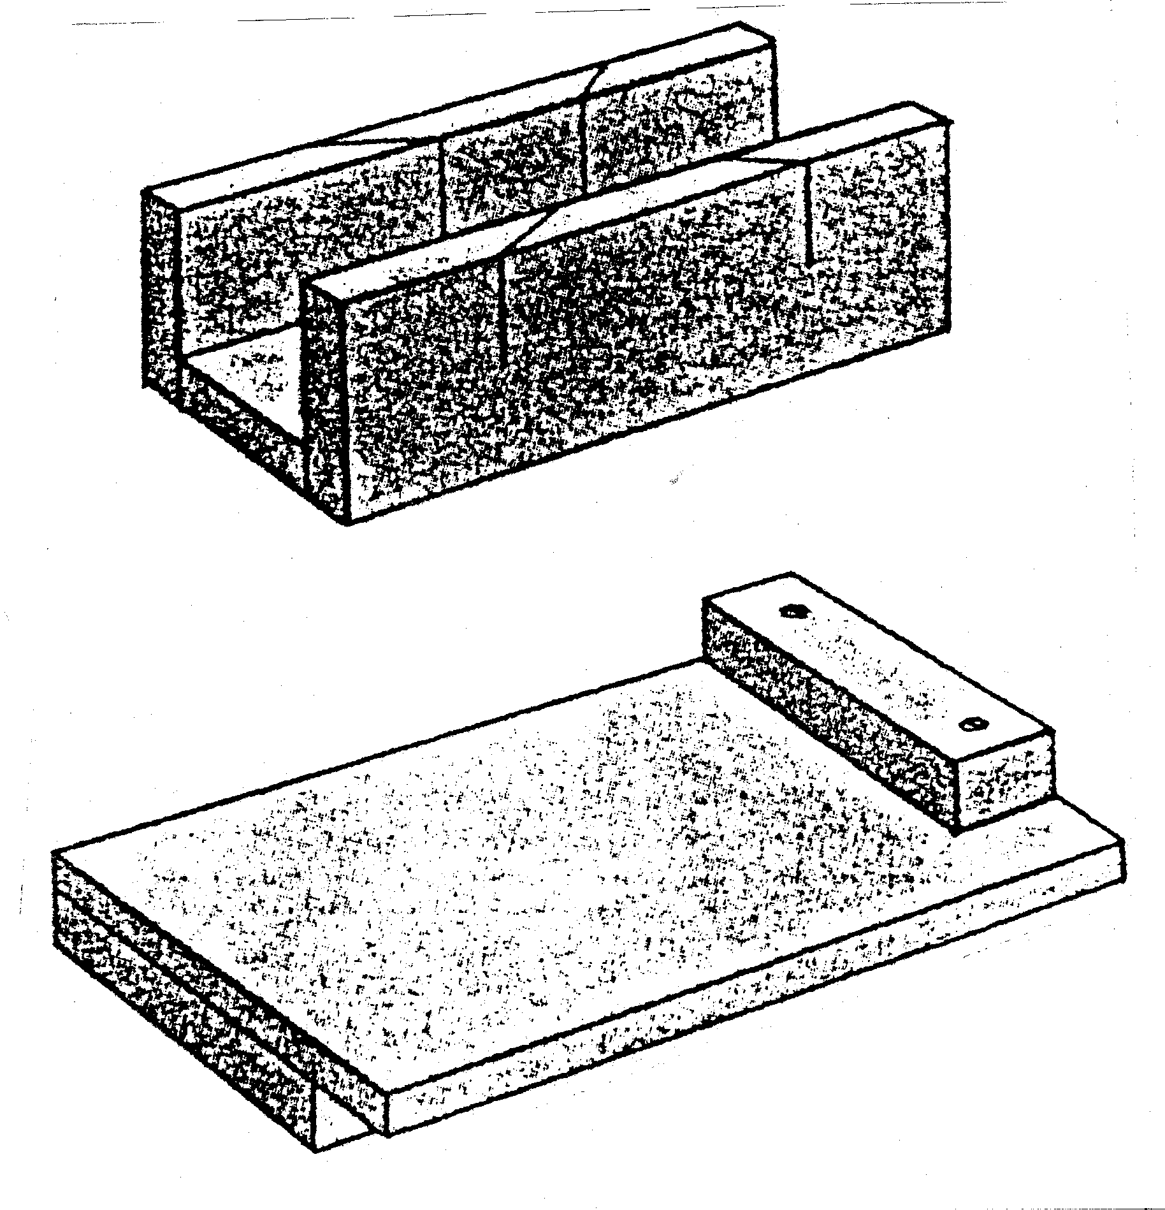

A

B

Figuur 2.8

- Gee die korrekte name van die twee hulpmiddels.  - Watter saag word normaalweg saam met hierdie hulpmiddels gebruik?  - Waarvoor kan A aangewend word?  - Noem TWEE verskillende aanwendings vir B. | (2)  (1)  (1)  (2)

2.9 Hoe kan die volgende handgereedskapstukke versorg word? Noem DRIE punte van belang by elkeen.

- ŉ Voorloperskaaf  - ŉ Rugsaag | (6)

2.10 Noem TWEE van die vernaamste oorsake van ongelukke wanneer daar met handgereedskap gewerk word. | (2)  [40]

VRAAG 3

MASJIENGEREEDSKAP

3.1 Figuur 3.1 toon die skets van ŉ rowwe, vierkantiggesaagde plank wat bestem is vir ŉ tafelpoot.

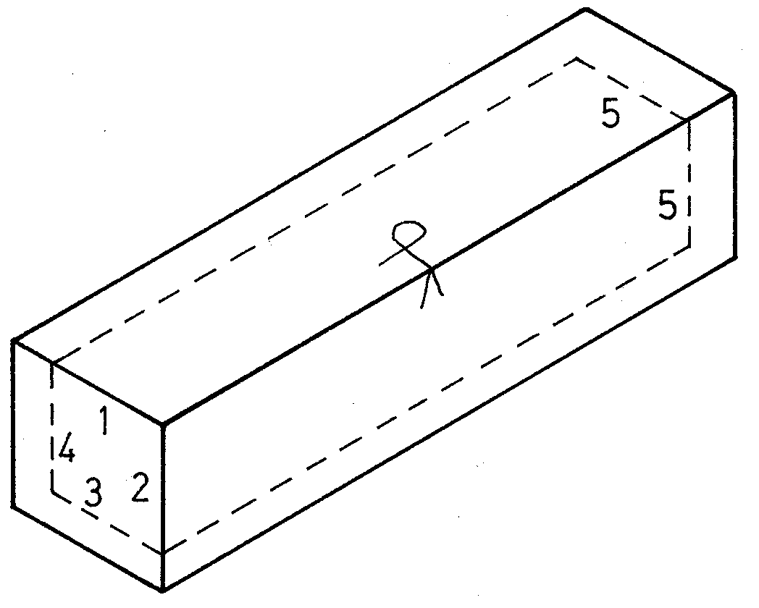

Figuur 3.1

- Skryf die nommers 1 – 5 onder mekaar neer en verduidelik kortliks hoe die plank, deur middel van masjiengereedskap, tot op maat (sien versteekte besonderhede) verwerk kan word.  - Teken die TWEE simbole wat op die plank getoon word na en verklaar die betekenis van elk. | (10)  (2)

3.2 Die sirkelsaag

Figuur 3.2 toon die bo-aansig van ŉ plank met twee saagsnitte (A en B) daarop aangetoon.

A
B

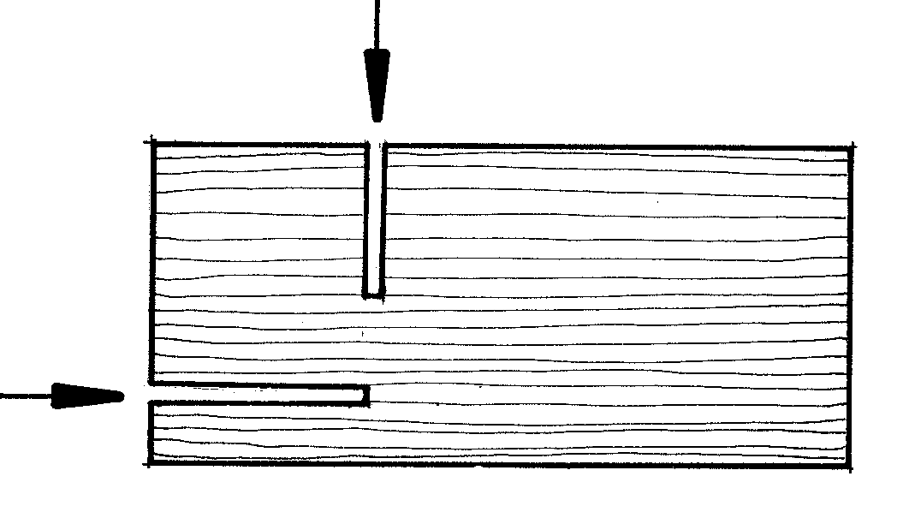

Figuur 3.2
- Benoem die TWEE snitte.  - Watter hulpmiddel word gebruik om snit A uit te voer?  - Watter hulpmiddel word gebruik om snit B met veiligheid uit te voer? | (2)  (1)  (1)

3.3 Die houtdraaibank

3.3.1 Figuur 3.3.1 toon die skets van ŉ draaigereedskapstuk.

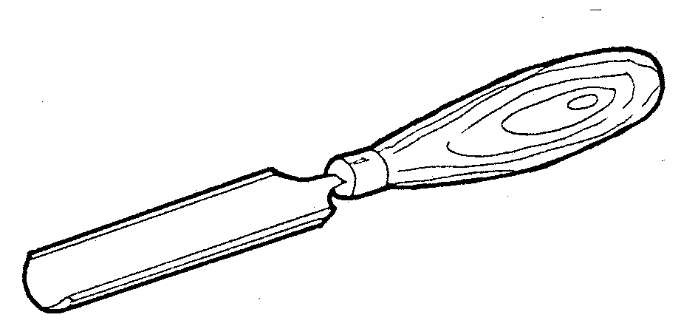

Figuur 3.3.1

3.3.2 (a) Wat word hierdie gereedskapstuk genoem?  - Waarvoor word dit gebruik? Spesifiseer.  - Beskryf kortliks hoe dit skerpgemaak sal word. | (1)  (1)  (2)

3.3.2 Daar word van u verwag om VIER identiese pote vir ŉ tafel op die houtdraaibank te draai. Die skool beskik nie oor ŉ kopieerdraaibank of kopieerapparaat nie.  Watter hulpmiddels en toetsgereedskap sal u gebruik om te verseker dat die vier pote identies is? | (3)

3.4 Die vlakskaaf (rolskaaf)

Figuur 3.4 toon die lemkop van ŉ vlakskaaf met twee skaafbeitels (A en B) daarin gemonteer. Die draairigting van die lemkop word ook getoon.

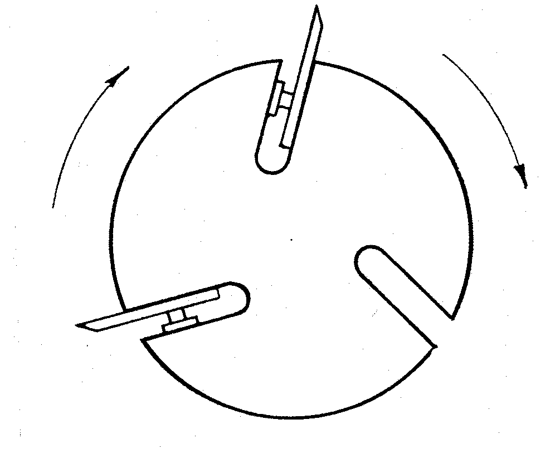
A
B

Figuur 3.4
- Watter skaafbeitel is korrek gemonteer (A of B)?  3.4.2 Wat sal gebeur indien die beitels nie ewe hoog bokant die snyblok uitsteek nie? | (1)  (2)

3.5 Die dikteskaaf

3.5.1 Figuur 3.5.1 toon twee plankies (A en B) wat deur ŉ dikteskaaf geskaaf word.

A
B

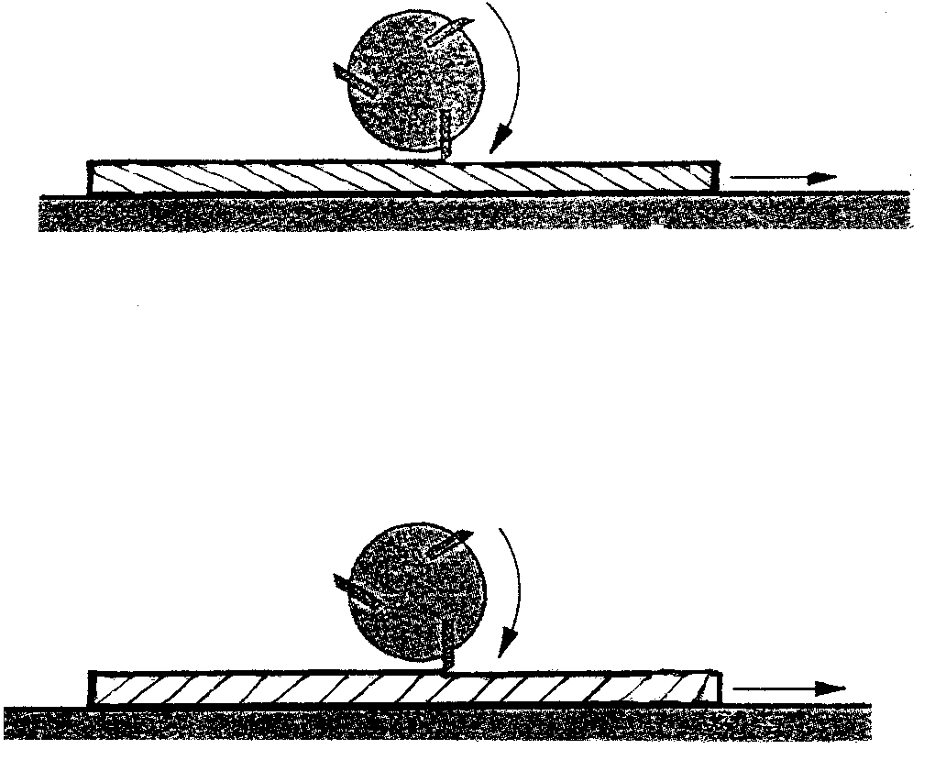

Figuur 3.5.1

- Watter plank is korrek geplaas (A of B)?  - Motiveer u antwoord in (a). | (1)  (1)

3.5.2 Noem DRIE veiligheidsmaatreëls (nie persoonlike veiligheidmaatreëls nie) wat nagekom moet word voordat ŉ plank in die dikteskaaf gevoer word. | (3)

3.6 Die kolomboormasjien

3.6.1 Figuur 3.6.1 toon die katrol-opset van ŉ kolomboormasjien. Watter simbool (A,B,C of D) dui die hoogste spoed aan?

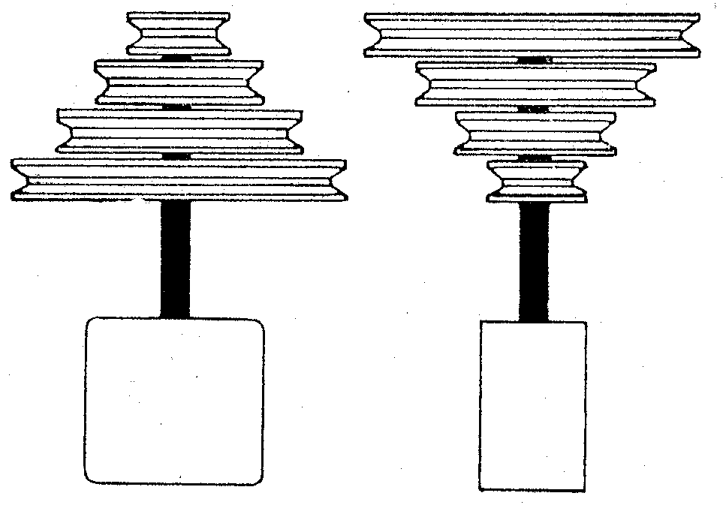
MOTOR
CHUCK KLEMBUS
A
B
C
D

Figuur 3.6.1

- Watter hulpmiddel word gebruik om te verseker dat ŉ gat in ŉ silindervormige draaistuk sekuur geboor word?  - Beskryf die tap-apparaat. | (1)  (2)

3.7 Die bandsaag

Figuur 3.7 toon ŉ plank waarvan ŉ reghoekige vorm uitgesaag moet word (sien versteekte besonderhede vir die vorm).

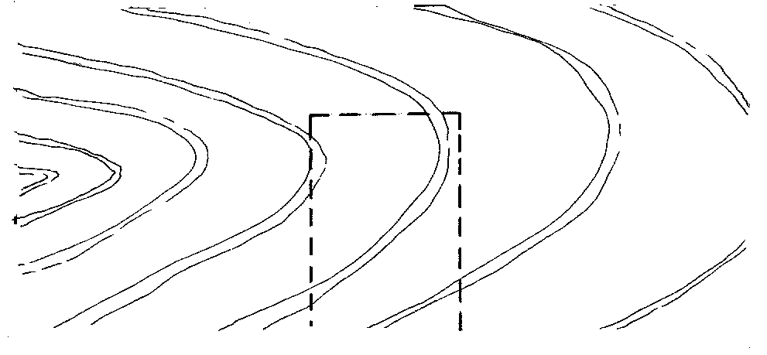

Figuur 3.7

Toon deur middel van sketse die snitte om die vorm uit te saag. | (3)

3.8 Draagbare masjiengereedskap

Watter draagbare masjiengereedskap kan gebruik word om die volgende take te verrig?

- Om ŉ laaiswaelstertvoeg te sny.  - Om kurwes uit 17 mm dik spaanderbord te saag.  - Om ŉ netjiese randpatroon om ŉ tafelblad aan te bring. | (3)  [40]

VRAAG 4

KONSTRUKSIE EN HOUTWERKVOEË

4.1 Figuur 4.1 toon die kopkante van vier planke met die endgrein daarop aangetoon.

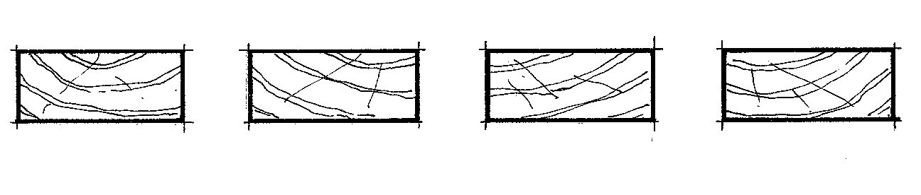

Figuur 4.1

4.1.1 Toon deur middel van ŉ skets hoe die planke se endgrein gerangskik kan word vir die maak van ŉ tafelblad. | (1)
4.1.2 Noem VYF verskillende voeë wat gebruik kan word om die planke te voeg of te las. | (5)
4.1.3 Watter voeg moet gebruik word om hout met ŉ hoë olie-inhoud, te voeg? | (1)

Figuur 4.2 toon sketse van twee deure. Deur A het ŉ vaste paneel en deur B het ŉ glaspaneel..
A
B
b
b
a
a
d
d
c
c
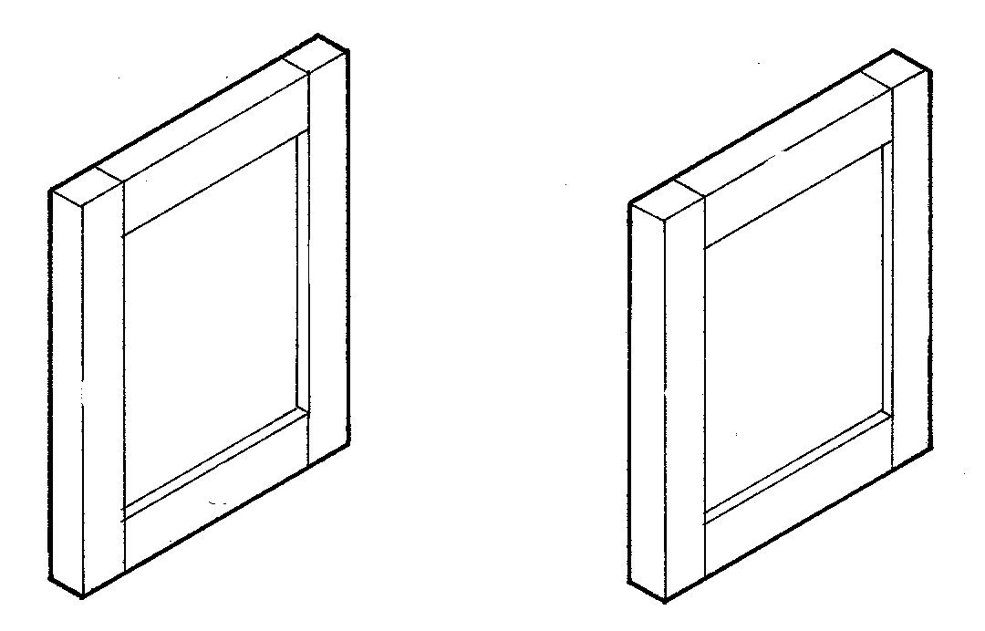

Figuur 4.2

- Benoem dele a en b.  - Watter voeg kan gebruik word om a en b by deur A te voeg?  - Word die paneel met gom in die raam bevestig? (Ja of nee.)  - Verskaf ŉ rede vir u antwoord.  - Watter voeg kan gebruik word om c en d by deur B te voeg?  - Hoe word die glas in posisie gehou? | (2)  (1)  (1)  (1)  (1)  (1)
4.3 Figuur 4.3 toon ŉ skets van ŉ juwelekissie sonder die toepaslike voeë.

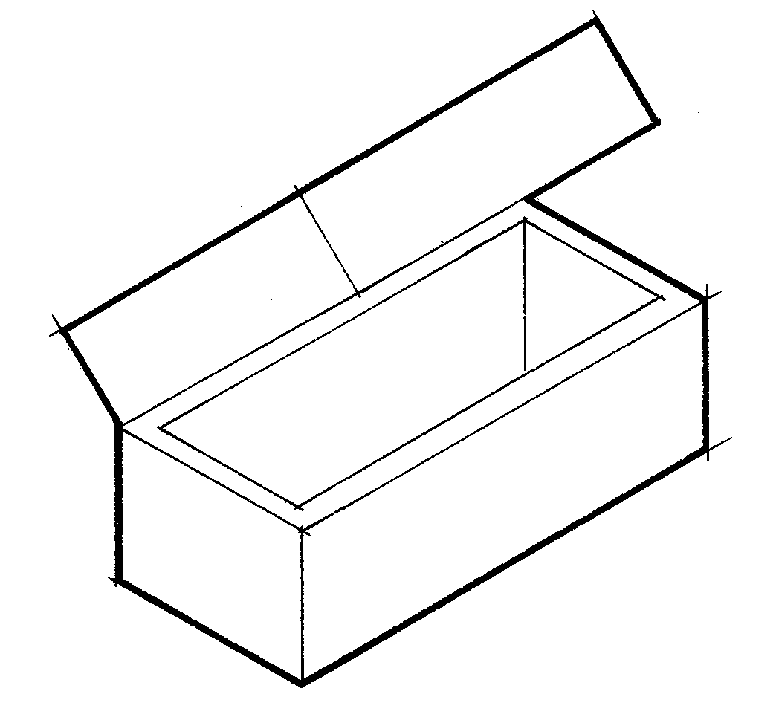

Figuur 4.3

- Noem VYFverskillende soorte voeë wat vir die voeg van die kissie se kante gebruik kan word.  - Die bodem van die kissie word nie van soliede hout gemaak nie en moet 4 mm dik wees. Noem die naam van ŉ materiaal (houtproduk) wat hier gebruik kan word.  - Hoe kan die bodem gevoeg word sonder dat dit van die kant af sigbaar is? | (5)  (1)  (1)

4.4 Figuur 4.4 toon ŉ bedtafeltjie met die laai uitgetrek.

A

A
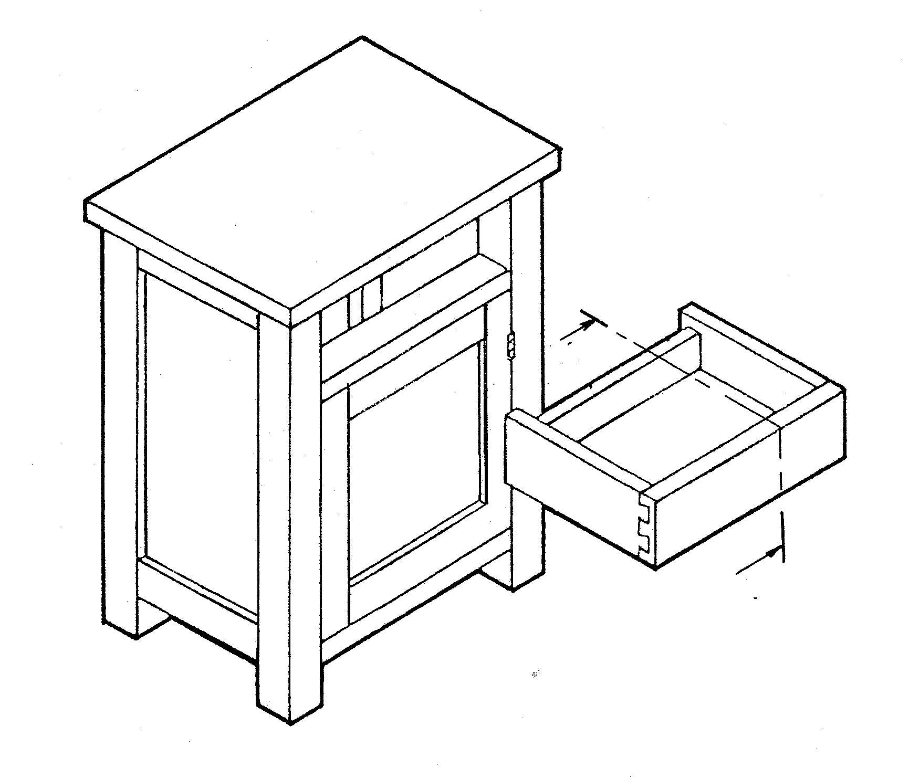

Figuur 4.4

4.4.1 Maak ŉ netjiese deursneeskets van die laai op snyvlak A-A. | (3)
4.4.2 Noem die onderdele van die tafelkonstruksie wat die laai in posisie hou wanneer dit in-en uitgetrek word. | (3)
4.5 Figuur 4.5 toon ŉ stoelraam waarvan die dele deur middel van tap- en-gatvoeë aan mekaar gevoeg word.

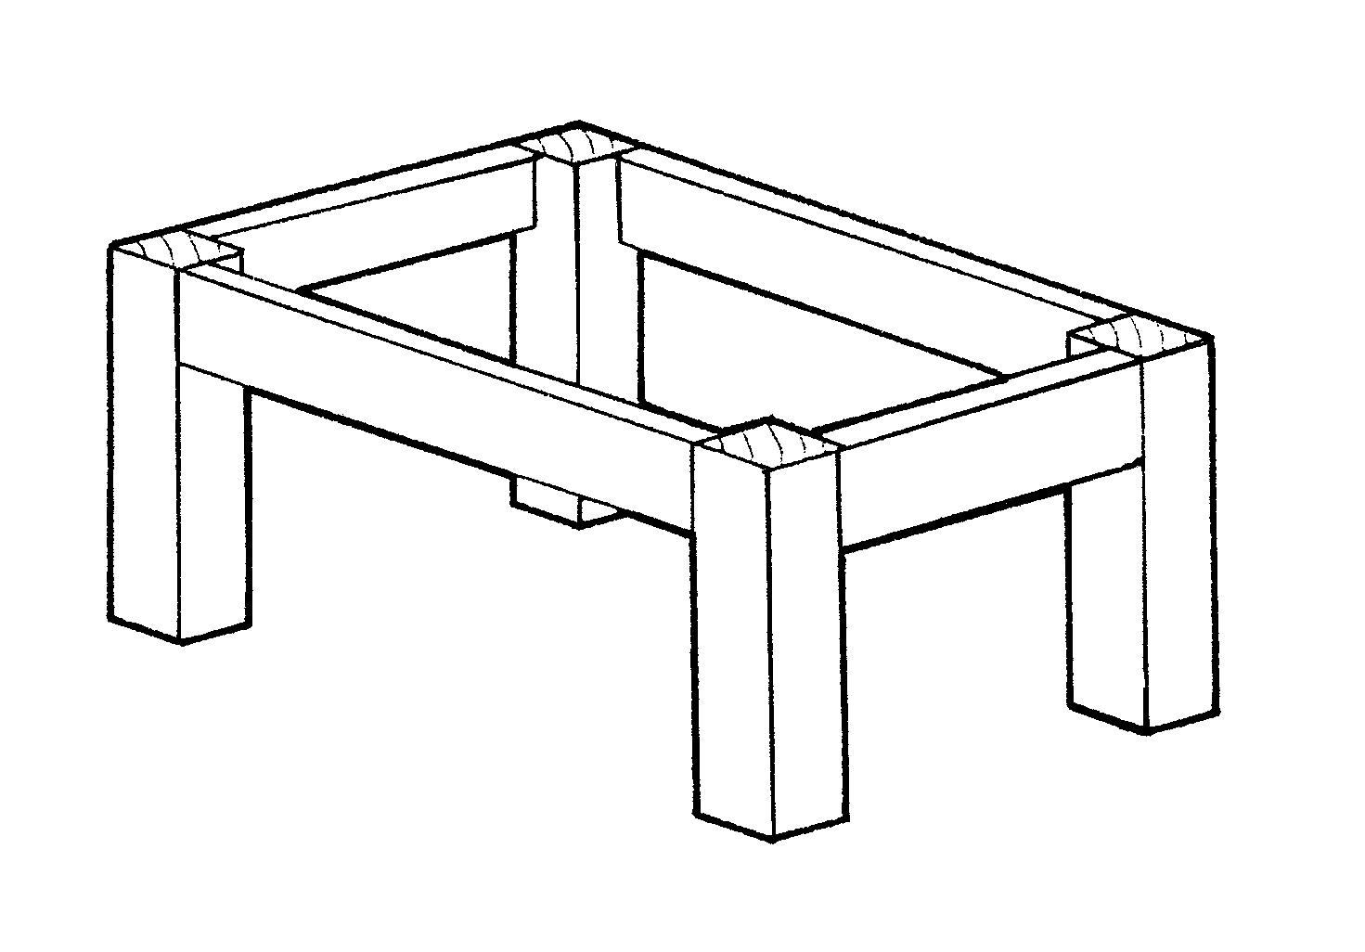

Figuur 4.5

4.5.1 In watter volgorde sal u die raam lym? | (2)
4.5.2 Noem TWEE redes waarom klampe tydens die lymproses gebruik word. | (2)
4.5.3 Waarom moet oortollige lym so gou moontlik van gelymde opper- vlaktes verwyder word? | (1)
4.5.4 Noem TWEE metodes wat toegepas kan word om die raam se haaksheid te toets tydens die lymproses. | (2)

4.6 Figuur 4.6 toon die skets van ŉ enkelswaelstertvoeg.

24

A
2
1
3
4
32
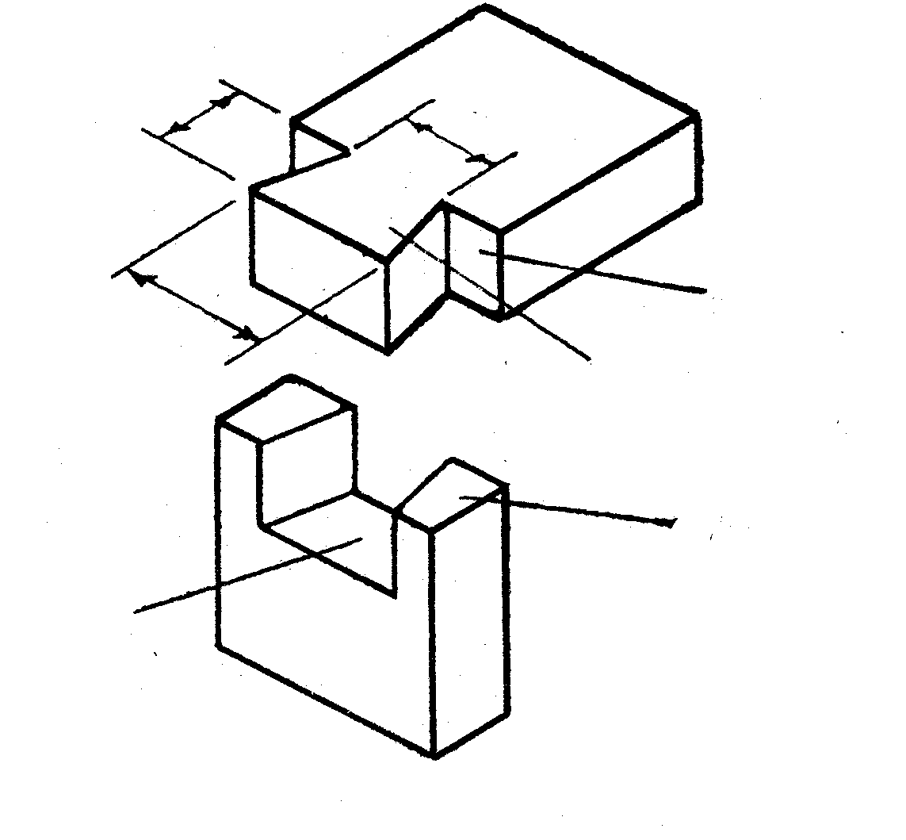

Figuur 4.6
- Benoem die dele/vlakke gemerk 14.  - Die verhouding van die swaelstert is 1:6. Wat is die afstand by A?  - Verskaf ŉ toepaslike gebruik vir die voeg. | (4)  (1)  (1)  [40]

VRAAG 5

ONTWERP, VERDUURSAMING EN AFWERKING

  - Ontwerp

5.1.1 Figuur 5.1.1 toon sketse van drie verskillende tipes stoele.

A
B
C
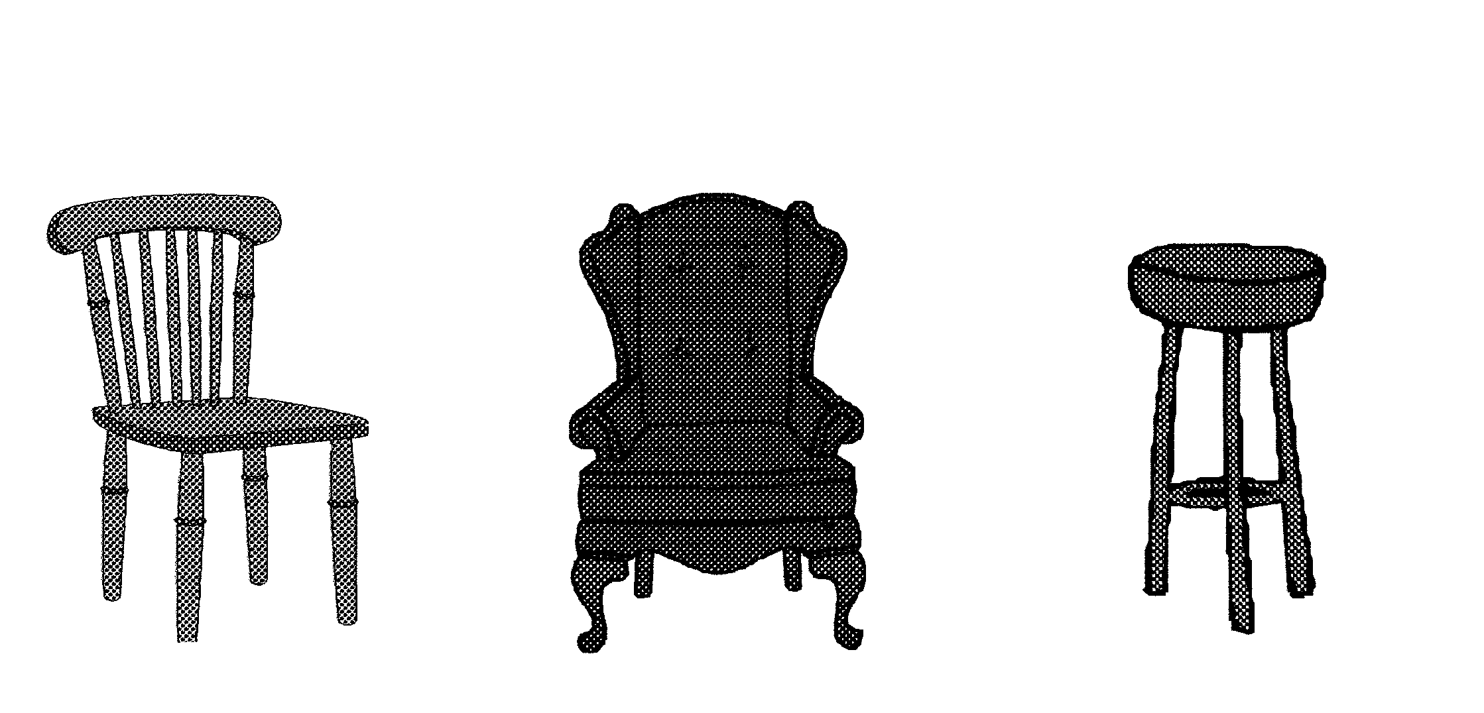

Figuur 5.1.1

Teken die onderstaande tabel oor in u antwoordboek en tref ŉ vergelyking tussen bogenoemde drie stoele met verwysing na die volgende ontwerpbeginsels: | (6)

 | A | B | C
Funksie
Die rol van ergonomie
in die ontwerp

    - Figuur 5.1.2 toon die buite-mates vir ŉ slaapkamerstoel. Die stoel het ŉ los sitplek wat bo-op die raam bevestig word.

400
450
600
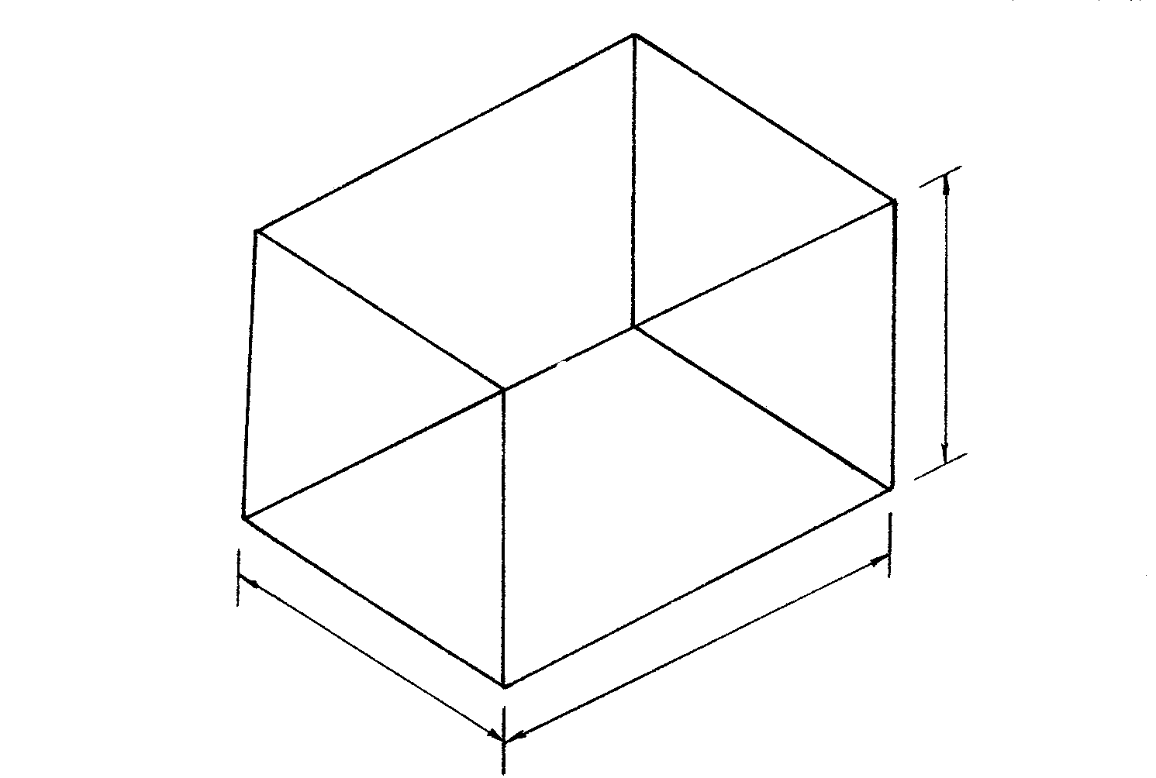

Figuur 5.1.2

- Skets vryhand u eie isometriese ontwerp vir bogenoemde stoel.  - Toon gedetailleerde sketse van TWEE voeë wat u sal gebruik.  - Spesifiseer die materiale wat u moontlik sal gebruik.  - Watter tipe polering (beskermingsmiddel) sal u aanbeveel en hoe sal u dit aanwend?  - Hoe sal u die sitplek bevestig? | (6)  (4)  (2)  (2)  (1)

5.1.3 Figuur 5.1.3 toon die kante van twee tafelblaaie(A en B).

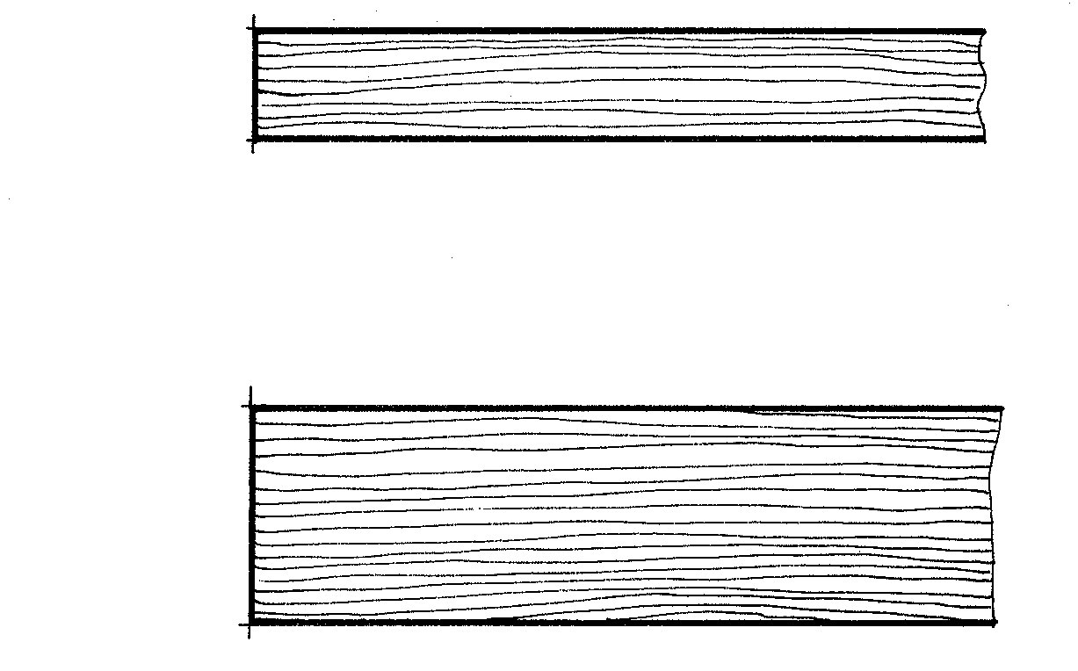
A
B

Figuur 5.1.3

Toon deur middel van sketse hoe u  - A dikker kan laat vertoon.  - B dunner kan laat vertoon. | (1)  (1)

5.2 Afwerking  Watter graad (grint) skuurpapier (40, 80, 120, 220 of 600) sal u gebruik om die volgende te doen?  - Om die blad van ŉ tafeltjie finaal af te werk voordat dit gepoleer word.  - Om die verf van ŉ ou deur af te skuur.  - Om ŉ projek, na een laag vernis, gereed te maak vir die volgende laag vernis. | (3)

5.3 Polering  - Noem DRIE voordele wat die gebruik van vernis inhou.  - Noem DRIE nadele wat die gebruik van waspolitoer inhou. | (3)  (3)

5.4 Verduursaming

- Noem DRIE fisies vernietigende faktore wat op hout kan inwerk.  - Watter TWEE houtsiektes word deur swamme veroorsaak?  - Hoe sal ŉ mens weet dat kewers in hout teenwoordig is?  - Wat is ŉ verduursamingsmiddel?  - Noem ŉ verduursamingsmiddel wat geskik is om telefoonpale mee te behandel.  TOTAAL: | (3)  (2)  (1)  (1)  (1)  [40]  200÷2 = 100

